Кризис современного детства
Симптомы современной ситуации кризиса детства
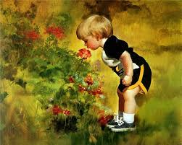
- Распад сюжетно-ролевой игры в городах. Нет игры как спонтанной выразительной формы.
- Распад детского дошкольного сообщества – двора, детской субкультуры.
- Вытеснение игры в дошкольном возрасте, как ведущего вида деятельности, на псевдошкольные формы обучения.
- Возрастает симптоматика детского инфантилизма, в мягких вариантах – неготовность к школе, воображение вместо действия, уход из действительности и др.
- Утрата визуального и эмоционального контакта, в связи с активным внедрением в жизнь ребенка гаджитов, интернета, соц.сетей. Формирование «Клипового» мышления.
- В подростковом возрасте преобладает стиль отношений, характерный для начальной школы и, следовательно, подростковый кризис имеет деструктивный характер.
- Обособление семьи как общественного института от сферы образования. Замена общественного воспитания частным, с одной стороны, и государственным, с другой стороны, и эти формы не открывают перед детьми сферу общественной жизни взрослых. Не складывается совместная детско-взрослая жизнь.
- Тенденция к непосредственной связи между детьми и взрослыми (образа нет, нет авторитета взрослого и взрослые теряют все средства «воздействия» на детей).
Возникает логичный вопрос: «Что же делать, чтобы дети гармонично взрослели и были счастливы?»
- Необходимо создание условий, когда взрослое сообщество выступает как посредник и явитель идеальной формы. Создание и сохранение семейных, национальных традиций. Ребенку нужен открытый, понятный социальный образ родителей, авторитет взрослого (не путать с авторитарностью).

- Формировать структуру событийности – совершенный мир, реальный мир, граница между ними и специфическое действие по переходу из одного мира в другой, как способ преодоления границы (сказка, чудо, метаморфоза). Тем самым прививать духовные и морально-этические ценности.
- Соблюдение строгой временной последовательности различных деятельностей, с учетом возрастного развития. (Игра в дошкольном возрасте, учебная деятельность в младшем школьном возрасте, учебно-экспериментальная в подростковом и учебно-продуктивная в юношеском).
- Уделять особое внимание живому, эмоциональному общению, чтению книг, посещению театров и выставок.
- Создавать ситуацию выбора в процессе воспитания и образования, что влечет за собой формирование ответственности и зрелости будущего взрослого.

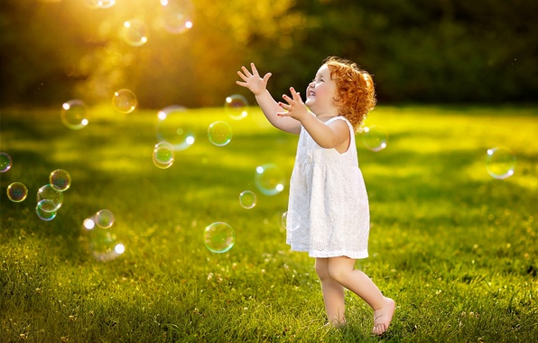

Педагог-психолог: Давыдова И.В.

